**SUMAR TODOS LOS NÚMEROS DE LAS CAJAS**

* Insertar valores en las cajas de texto.
* Al pulsar el botón mostraremos en una capa la suma de los valores introducidos.

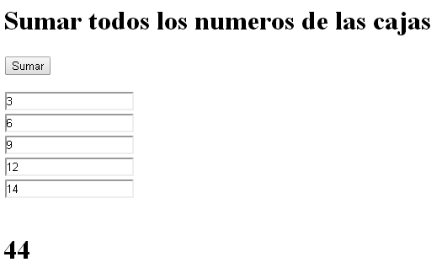

<!DOCTYPE html>

<html lang="en">

<head>

<meta charset="utf-8">

<script type="text/javascript" src="jquery-1.10.2.js"></script>

<script>

$(document).ready(function(){

$("#botonsumar").click(function(){

var suma = 0;

$("input[type=text]").each(function(){

suma = suma + parseInt($(this).val());

});

$("#resultadonumeros").text(suma);

});

});

</script>

</head>

<body>

<form>

<h1>

Sumar todos los numeros de las cajas

</h1>

<input type="button" id="botonsumar" value="Sumar" />

</p>

<input type="text" value="3" id="text1" /><br />

<input type="text" value="6" id="text2" /><br />

<input type="text" value="9" id="text3" /><br />

<input type="text" value="12" id="text4" /><br />

<input type="text" value="14" id="text5" /><br />

<br />

<h1 id="resultadonumeros"></h1>

</form>

</body>

</html>